«Фруктовый салат»
Цели: Лёгкая физическая активность, создание положительного эмоционального фона, концентрация внимания, скорость реакции.
Учащиеся садятся в круг. Каждый вытягивает карточку с изображением и названием фрукта (яблоко, груша, банан, апельсин ...). Учащиеся карточки друг другу не показывают. Нужно, чтобы каждый фрукт был представлен хотя бы 2-3 игроками (больше - лучше). На доску нужно тоже повесить более крупные картинки с подписями, чтобы играющие могли видеть, какие фрукты можно называть.
Ведущий (сначала это учитель) находится в центре круга. Ведущий называет один из представленных фруктов, например «яблоко». Все «яблоки» (учащиеся, которые вытянули такую карточку) вскакивают и меняются местами. Водящий старается в это время занять один из освободившихся стульев. Игрок, оставшийся без стула, становится водящим и отдаёт свою карточку предыдущему водящему. Если ведущий произнесёт «Фруктовый салат», все играющие должны быстро поменяться местами. Можно просить учащихся передавать свою карточку соседу справа после каждого раунда, чтобы у них в руках побывали разные карточки. Так им необходима бо́льшая концентрация внимания, и игра становится интереснее.

ЯБЛОКО | ЯБЛОКО | ЯБЛОКО | ЯБЛОКО | 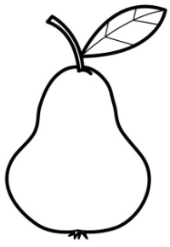  ГРУША
ГРУША | ГРУША | ГРУША | СЛИВА | СЛИВА
СЛИВА | СЛИВА | АНАНАС | АНАНАС | АНАНАС
АНАНАС | АПЕЛЬСИН | АПЕЛЬСИН | АПЕЛЬСИН | ВИНОГРАД
ВИНОГРАД | ВИНОГРАД | ВИНОГРАД | АПЕЛЬСИН | ВИШНЯ
ВИШНЯ | ВИШНЯ | БАНАН | БАНАН | БАНАН

ЯБЛОКО | 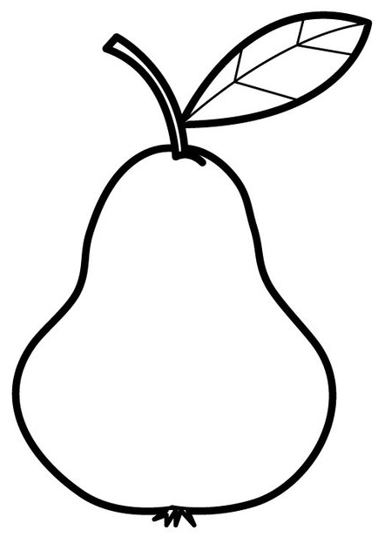  ГРУША
АПЕЛЬСИН | АНАНАС
СЛИВА | ВИШНЯ
ВИНОГРАД | БАНАН

